Vol.4　2020.7

わかば市防犯インフォメーション

じめじめした梅雨もようやく終わりが近づいてきました。いよいよ本格的な夏到来ですね。今年の夏も猛暑が予想されます。暑いからといって、窓を開けて眠ったり、玄関を開けっぱなしにして過ごしたりしていませんか？どんなに暑くても、泥棒は活動を休止しません。それどころか、戸締りがおろそかになりがちな夏を待っているかもしれません…。

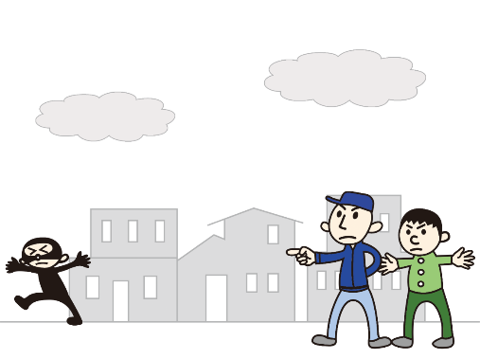

今回のわかば市防犯インフォメーションは住まいの防犯対策についての情報を特集しています。

わかば市民一丸となって、わかば市の防犯力を高めましょう！

# 住まいの防犯対策、大丈夫？

最近、空き巣や居空きが増えています。盗みに入って家人に見つかり、居直り強盗に変身するという怖いケースも報じられています。わずかな油断や不注意から大切な財産を失い、命を危険にさらしては大変です。今からでも遅くありません。防犯を意識して対策を講じましょう。

## わかば市の被害事例紹介 [わかば警察署長, 2020]

事例1＞＞帰宅時間を調べられて空き巣に入られた事例です。被害者は一人暮らしの女性で、マンションの3階に暮らしていました。犯人は隣接するマンションの通路からベランダに飛び移り、窓ガラスを割って侵入しました。当時、被害者は毎晩11時頃に帰宅しており、警察の見解では、帰宅時間を調べられての犯行だろうとのことでした。

事例2＞＞マンションの駐車場から車のタイヤを盗まれた事例です。被害者は自宅マンション付近の駐車場に駐車していた新車からタイヤ4本を盗まれました。ジャッキで車を持ち上げてタイヤを4本とも外し、代わりに雑誌や新聞紙の束を置いて車を支えていました。駐車場は施錠や照明の設備がなく、大通りからも死角になっており、人目に付きにくい状態でした。警察の見解では、雑誌や新聞紙を用意してあったことから、あらかじめ目星を付けたうえでの計画的な犯行だろうとのことでした。

事例3＞＞サムターン回しにより戸建て住宅の勝手口を破壊され、侵入された事例です。被害者が庭仕事をしている間に、庭から死角になっている勝手口から屋内に侵入されました。勝手口は施錠されていましたが、犯人はサムターン回しという手口により勝手口の鍵を破壊して侵入しました。当時、被害者宅に隣接するマンションの外装工事が行われていました。警察の見解では、外装工事の音に紛れて不審な物音に気付かなかったのだろうとのことでした。

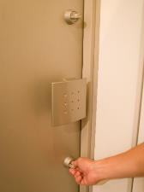空き巣が狙うのは資産家だけとは限りません。一人暮らしや一般の家庭も狙います。また、留守中だけとも限らないので、常に防犯を意識しておく必要があります。空き巣や居空きの被害に合う時間帯ですが、朝や昼が多いという話もあります。空き巣や居空きは、わずか10分でも犯行が可能といいます。しかし、侵入するまでに5分かかれば約7割が、10分かかれば大部分があきらめるといいます。防犯対策のひとつとして、侵入を許さない家づくりを心がけましょう。

# 防犯講座を開催！

わかば市では、地域における防犯活動のリーダーを養成するための防犯講座を開催します。

安全で、安心できる町づくりのために、率先して行動していただける方を募集します。

ふるってご応募ください。

* 会　　場 わかば市文化会館　3階　会議室A
* 受講資格 市内在住・在勤の20歳以上の方で、すべての講座を受講できる方
* 申込期間 7月15日（水）まで
* 講座プログラム

|  |  |  |  |
| --- | --- | --- | --- |
| 講座回 | 講座内容 | 開催日 | 時間 |
| 第1回 | 自治体の防犯活動とは？ | 7月23日（木） | 午後7時～8時 |
| 第2回 | わかば市の防犯対策を考える | 7月30日（木） | 午後7時～8時 |
| 第3回 | 自主防犯活動の効果的な方法 | 8月6日（木） | 午後7時～8時 |
| 第4回 | 防犯に役立つ情報 | 8月20日（木） | 午後7時～8時 |
| 第5回 | 防犯対策における注意点と予防策 | 8月27日（木） | 午後6時30分～8時 |

* 申込方法

# 防犯カメラを設置します！

ひったくりや自転車盗難など身近な犯罪が多発しています。

犯罪の抑止と市民の不安解消のため、本年度は70か所に街頭防犯カメラを設置します。

防犯カメラの設置にあたり、次の日程で説明会を開催します。

|  |  |
| --- | --- |
| 日時 | 会場 |
| 7月14日（火）午後7時 | わかば市文化会館　3階　会議室B |
| 7月21日（火）午後7時 | わかば駅前支所　第1会議室 |
| 7月24日（金）午後7時 | 西部公民館　会議室 |